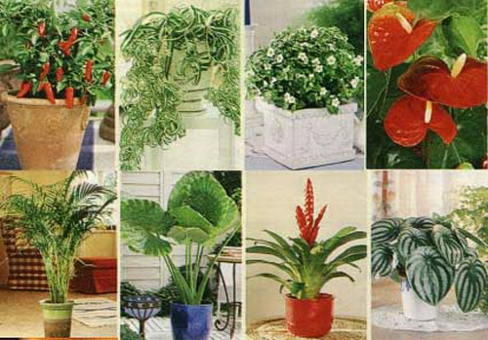

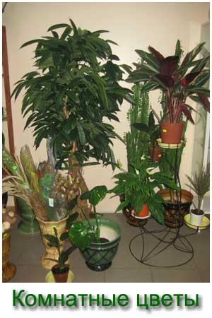

В книжке – малышке авторы попытались «оживить» комнатные растения, рассказать о жизни цветов в сказках, стихах, рассказах, частушках…
Книжка предназначена для детей и взрослых.
Рецензенты: О. П. Королева, учитель начальных классов;
- Н. Г. П , учитель информатики;
- родители учащихся.

Материалы для книжки – малышки собирали, обсуждали на занятиях «Экологической азбуки», 1 «Б» класс МБОУ СОШ № 64

ПРЕДИСЛОВИЕ
Все знают, как хорошо чувствует себя в лесу человек. Свежий воздух, «море зелени», красивые цветы – все это улучшает настроение и укрепляет здоровье. Но у человека, который живет в городе, нет возможности часто ездить в лес, а наши квартиры наполнены бытовой техникой и синтетикой. Кроме того, телевизоры, компьютеры, сотовые телефоны и другие приборы – это источники излучения, которое плохо влияет на наше здоровье. Что же делать? Я думаю, нужно разводить в своих домах комнатные растения, которые помогают очистить дом от вредных веществ и излучений. Многие комнатные растения обеззараживают и увлажняют воздух, а также выделяют кислород. Понаблюдав за растениями в нашей квартире, я убедилась, что это действительно так.
В моем доме много комнатных растений. Это и алоэ, и лимоны, фикус, пальма и герань. Особенно мы любим алоэ и герань, так как эти растения еще и лечебные.

АЛОЭ
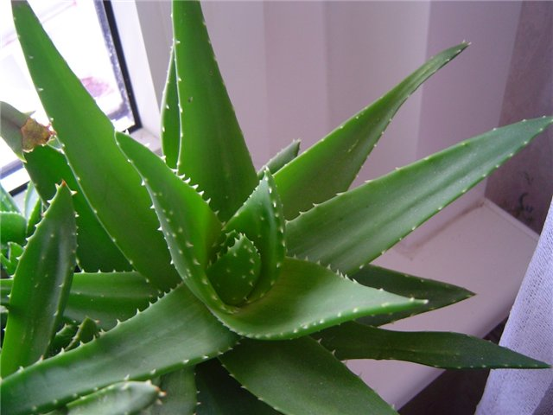
Родина алоэ – жаркая Африка, но и в нашей квартире это растение хорошо себя чувствует и требует совсем мало внимания. В природе алоэ растет мощным деревом, а комнатное растение может вырасти в высоту больше метра. В домашних условиях это растение цветет очень редко, поэтому мало кто знает, как выглядят цветы алоэ. Это растение лечебное, и об этом было известно еще в Древнем Египте. Сок алоэ используют в народной медицине. В нем содержится много витаминов, поэтому, когда я болею, мама делает настой из листьев алоэ и дает мне понемногу. Вот рецепт этого лекарства: надо срезать нижние листья алоэ, выжать из них сок, смешать его с медом и немного настоять в темноте. Это лекарство хорошо лечит больное горло. Однажды, я порезала палец, и на помощь опять пришел алоэ: мне привязали его к ране, и через два дня палец зажил. Кроме того, из листьев алоэ мама делает косметические маски. Она говорит, что этот цветок должен быть в каждом доме, и я с ней согласна. Оказывается, алоэ уничтожает яды, которые выделяются старой мебелью. А еще, алоэ не требует особого ухода. Цветок просто должен расти в светлой и прохладной комнате. Летом его надо поливать чаще, чем зимой, а также изредка подкармливать и опрыскивать.

ГЕРАНЬ
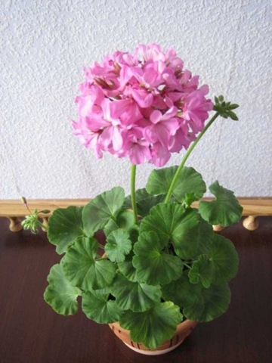
В моей комнате находится компьютер, и когда он долго работает, воздух в комнате становится суше и дышать становится труднее. Как-то мама принесла и поставила на подоконник горшок с геранью, и через какое-то время воздух наполнился запахом цветка, стал как будто чище. Мама сказала, что герань помогает человеку отдыхать, а в древности считалось, что герань изгоняет злых духов и приносит удачу. Почему? Оказывается, герань обеззараживает воздух, и выделяет особые вещества - фитонциды, которые очищают воздух. Кроме этого, герань вырабатывает кислород, поэтому в доме, где есть этот цветок, легко дышать. Научное название герани – пеларгония. Это растение есть у многих людей, но не все знают об его свойствах. Родом герань из Южной Африки. Этот цветок выделяет эфирные масла, которые помогают человеку справиться с простудой и другими болезнями. Моя мама лечит запахом герани бессонницу, но долго стоять рядом с геранью нельзя, так как у нее очень сильный запах, от которого может заболеть голова. Это растение тоже не требует много ухода: все, что ему нужно, это прохладная комната, свет и полив.

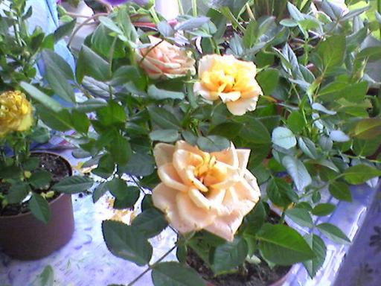
Увидела как-то герань в соседнем окне красивую цветущую розу и позавидовала ей: «Ах, какая красота! Какие цветы! Вот бы мне такой быть, я бы тогда первым цветком в доме была». Услышала это соседка-фиалка и говорит: «Подумаешь, роза! У меня тоже, вон какие цветы красивые, и цветут долго. Я в доме первый цветок!» Расстроилась герань от таких слов и от расстройства стала чахнуть и сохнуть. Увидела ее хозяйка и говорит: «Надо же, герань заболела, моя помощница. Мне без нее тяжело будет, кто воздух поможет очистить?» Услышала это герань, обрадовалась, листья расправила и ожила. Так прошла зима. А весной, когда пригрело солнышко, проснулась утром фиалка, посмотрела на свою соседку и ахнула: «Какая красавица!» «Издевается, наверное», - подумала герань, посмотрела на свое отражение в окне и тоже ахнула. На ее ветках расцвели красивые розовые цветы. И это было так красиво, что все остальные растения целый день любовались и говорили ей комплименты.
- Ну вот, - сказала хозяйка.
– Теперь наша герань — настоящая королева!

Как нет августа без ягод,
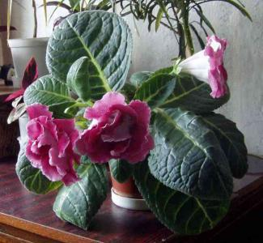
А балкона без цветов,
Так нет окошка без герани,
Как реки без берегов.

Над моим окошком небо —
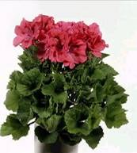
Голубого цвета,
Распускается фиалка,
Значит скоро лето.
Значит, солнышко пригрело,
Света стало больше,
Пусть нас радует фиалка
И цветет подольше!

Не ест, мало пьет, Это кто там в январе
Очень редко цветет, Вдруг расцвел в моем окне?
А на рану сок польет — Так цветет в горшочке ярко,
Рана сразу заживет. А зовут ее …………!
(алоэ) (фиалка)

ЛИМОН
У нас в доме есть еще одно растение, про которое я хотела бы рассказать. Это лимон. Мы вырастили его из обыкновенной лимонной косточки. Как в природе, так и домашних условиях лимон – это дерево. У нас он пока еще совсем маленький, около полуметра. Это южное вечнозеленое растение. У него красивые широкие темно-зеленые листья. Лимон – это цитрусовое растение. Также как и герань, оно очищает воздух. Я думаю, в комнате, где растет лимон, становится меньше микробов. Кроме того, лимон любит, когда его поливают и опрыскивают, а это увлажняет воздух. Особенно это важно зимой, потому что отопление так сушит воздух в квартире, что начинает першить в горле, но после опрыскивания и частого полива лимона в комнате становится свежо.
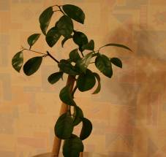

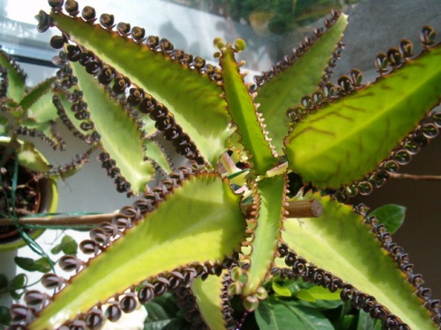
Рос на подоконнике каланхоэ. Был он ничем не приметный, обычный, с зелеными листьями, неказистый. Все остальные растения презирали и сторонились его, говорили, что он растет только потому, что его не дает выбросить хозяйка. Никто с ним не дружил, даже алоэ, который тоже, как известно, красотой не блещет. Алоэ был гордый цветок, высокомерный и всегда хвастался тем, что однажды помог заживить рану на пальце хозяйской дочки. Так и стоял каланхоэ в углу один - одинешенек. Но однажды, у хозяйской дочки сильно заболело горло. Тогда хозяйка отщипнула несколько листиков у каланхоэ, выдавила из них сок. Она развела сок водой и стала закапывать дочке нос, а затем велела ей пополоскать горло. Так продолжалось несколько дней. Хоть каланхоэ было больно, когда отрывали листики, он все терпел и очень хотел, чтобы девочка выздоровела. Когда хозяйская дочка пошла на поправку, хозяйка полила каланхоэ и сказала: «Настоящий герой! Помог болезнь победить». После этого случая все цветы стали относиться к каланхоэ с большим уважением.

Полосатый, длинный, острый, Родом я из жарких стран,
Он растет легко и просто. Любимец местных обезьян,
До стола уже дорос, А дома выросла в горшке,
Верно, это ……….! Здесь хорошо живется мне.
(«щучий хвост») (пальма)

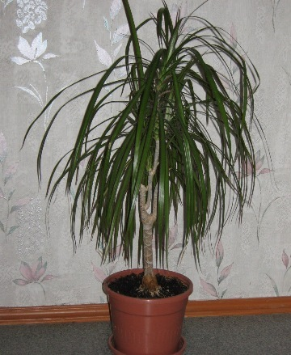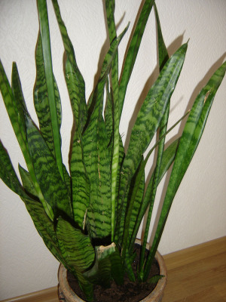

СОДЕРЖАНИЕ

- Предисловие 3

- Алоэ 4

- Герань 5

- «Как герань розой мечтала стать» (сказка) 6

- Стихи, загадки 7

- Лимон 8

- «Цветок – герой» (рассказ) 9

- Загадки 10

